**Crear una Organización en GitHub**

1. **Inicia sesión en GitHub**:
   * Ve a [GitHub](https://github.com) e inicia sesión con tu cuenta.

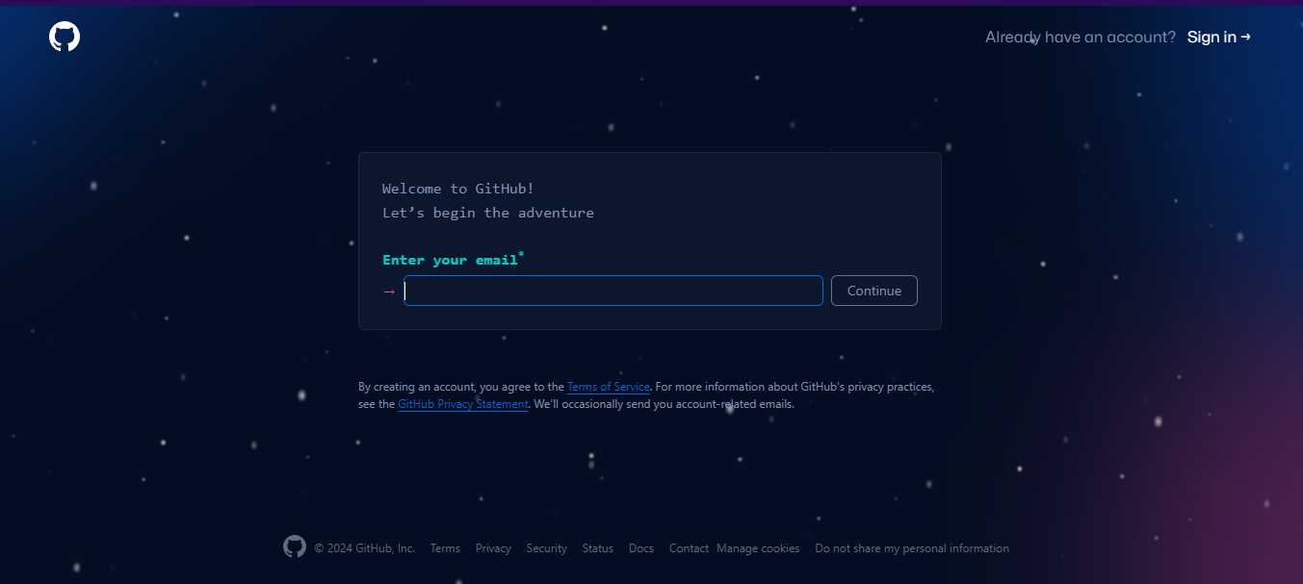

1. **Accede a la opción de crear organización**:
   * Haz clic en tu foto de perfil en la esquina superior derecha y selecciona "Your organizations".

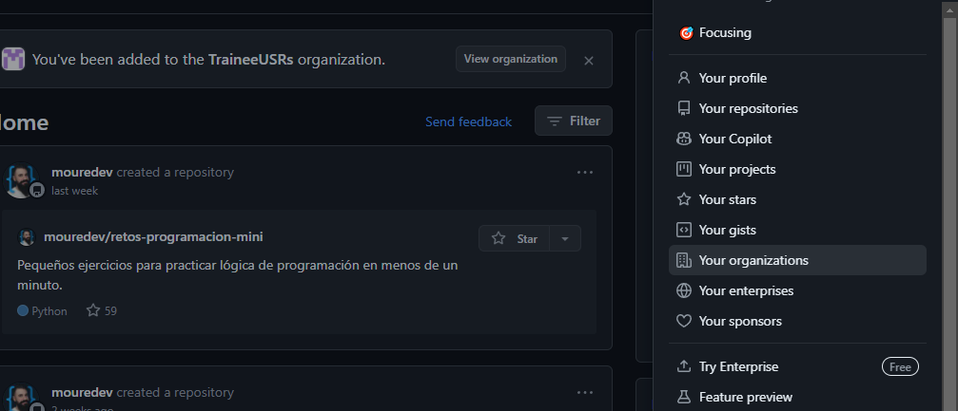

* + Haz clic en "New organization".

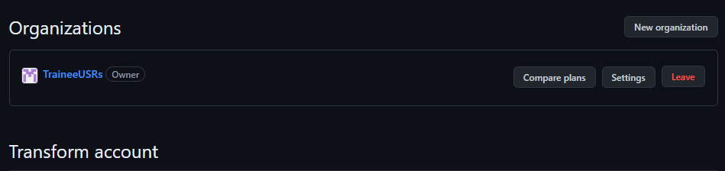

1. **Selecciona un plan**:
   * Selecciona un plan adecuado para tu organización (gratuito o de pago).

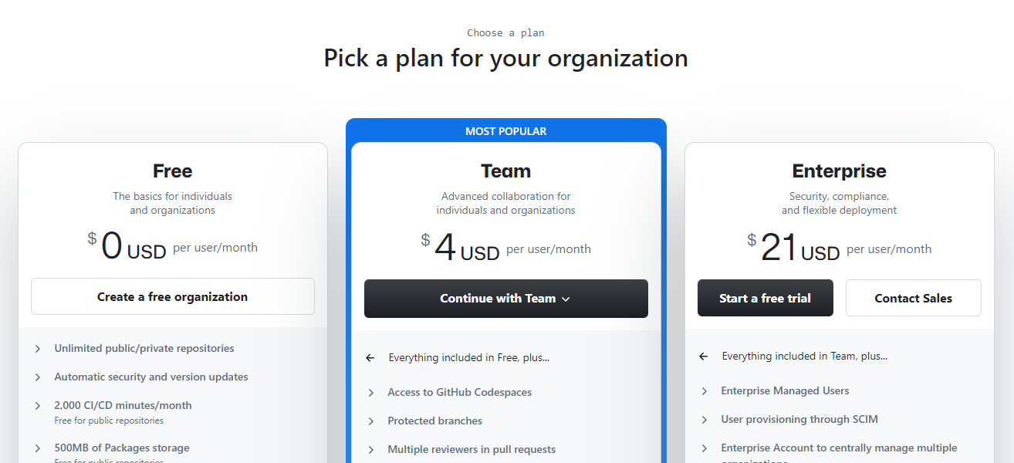

|  |  |  |  |  |  |  |  |  |
| --- | --- | --- | --- | --- | --- | --- | --- | --- |
| Plan | Usuarios públicos | Repositorios privados | Colaboradores públicos | GitHub Actions | GitHub Packages | Seguridad avanzada | Soporte | Precio |
| Free | Ilimitados | Ilimitados | Ilimitados | 2,000 minutos por mes | Ilimitados públicos | No | Básico | Gratis |
| Team | Ilimitados | Ilimitados | Ilimitados | 5,000 minutos por mes | Ilimitados públicos | No | Estándar | $4 por usuario/mes |
| Enterprise | Ilimitados | Ilimitados | Ilimitados | 20,000 minutos por mes | Ilimitados públicos y privados | Si | Completo | $21 por usuario/mes |

1. **Completa la información de la organización**:
   * Ingresa el nombre de la organización.
   * Proporciona una dirección de correo electrónico de contacto.
   * Haz clic en "Next".

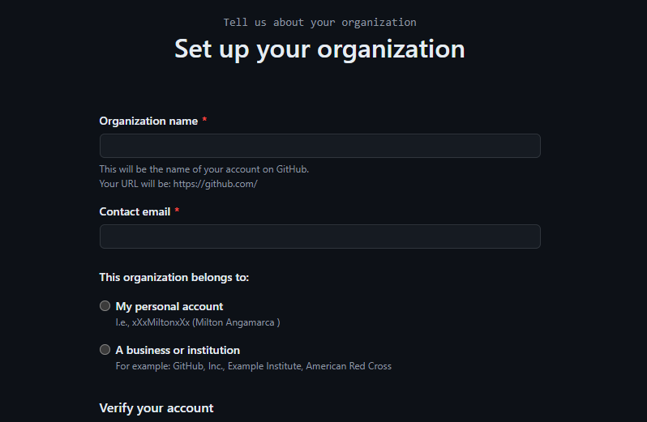

1. **Invitar miembros (opcional)**:
   * Puedes invitar a miembros a unirse a tu organización en este paso o hacerlo más tarde.  
     Interfaz de usuario gráfica, Texto, Aplicación, Chat o mensaje de texto

     Descripción generada automáticamente
2. **Finalizar creación**:
   * Haz clic en "Complete setup" para finalizar la creación de la organización.

**Crear Equipos dentro de la Organización**

1. **Ir a la página de la organización**:
   * Desde la página de inicio de GitHub, haz clic en tu foto de perfil y selecciona la organización que acabas de crear.

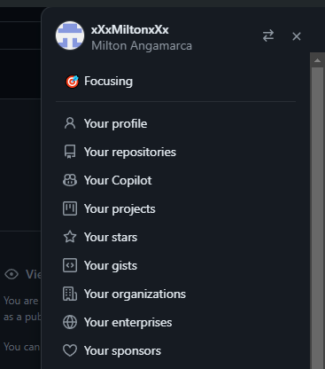

1. **Acceder a los equipos**:
   * En la barra lateral izquierda, haz clic en "Teams".

1. **Crear un nuevo equipo**:
   * Haz clic en "New team".  
     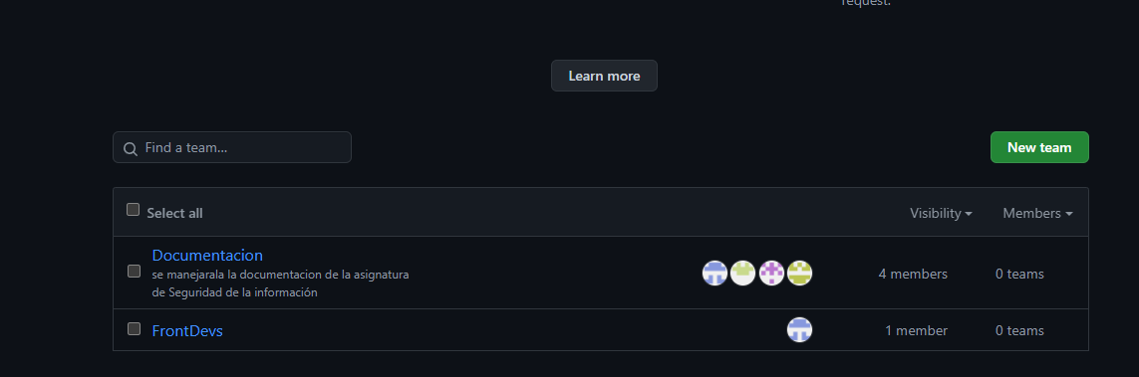
   * Ingresa el nombre del equipo y una descripción opcional.
   * Selecciona el nivel de visibilidad del equipo (Visible u Oculto).
   * Haz clic en "Create team".  
     Interfaz de usuario gráfica, Texto, Aplicación

     Descripción generada automáticamente

**Agregar Miembros a un Equipo**

1. **Seleccionar el equipo**:
   * En la página de equipos de la organización, selecciona el equipo al que deseas agregar miembros.

1. **Agregar miembros**:
   * Haz clic en "Add a member".
   * Ingresa el nombre de usuario de GitHub del miembro que deseas agregar.  
     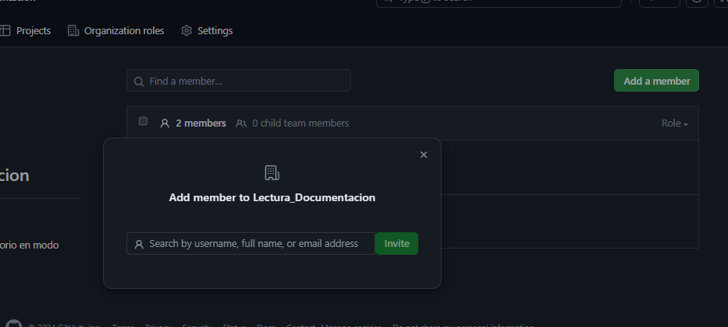
   * Selecciona el rol del miembro (Member o Maintainer).
   * Haz clic en "Add [username] to team".  
     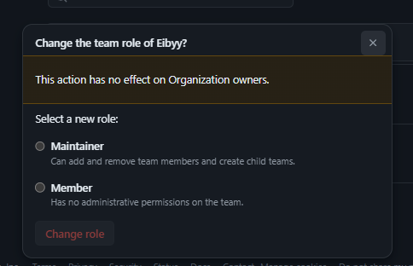

**Crear un Repositorio dentro de la Organización**

1. **Ir a la página de la organización**:
   * Desde la página de inicio de GitHub, haz clic en tu foto de perfil y selecciona la organización que creaste.
2. **Acceder a la opción de crear repositorio**:
   * En la barra lateral izquierda, haz clic en "Repositories".
   * Haz clic en "New".  
     Captura de pantalla de un teléfono celular

     Descripción generada automáticamente
3. **Completar la información del repositorio**:
   * Ingresa el nombre del repositorio.
   * Proporciona una descripción opcional.
   * Selecciona la visibilidad del repositorio (Public o Private).
   * Selecciona "Initialize this repository with a README" si deseas que el repositorio tenga un README por defecto.  
     Captura de pantalla de computadora

     Descripción generada automáticamente
   * Haz clic en "Create repository".  
     Interfaz de usuario gráfica, Texto, Aplicación

     Descripción generada automáticamente

**Asignar Repositorio a Equipos con Diferentes Permisos**

1. **Ir al repositorio**:
   * Desde la página de la organización, haz clic en el nombre del repositorio que deseas configurar.  
     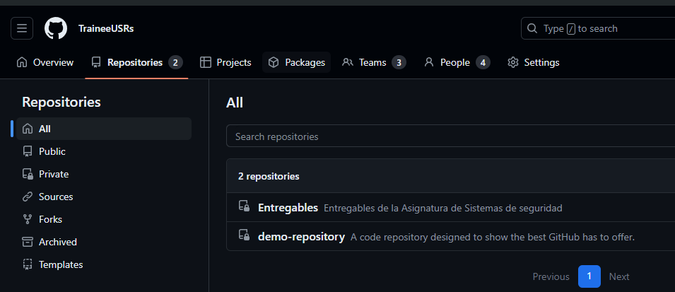
2. **Acceder a la configuración del repositorio**:
   * Haz clic en la pestaña "Settings" en la parte superior del repositorio.  
     Interfaz de usuario gráfica, Aplicación, Sitio web

     Descripción generada automáticamente
3. **Configurar permisos del equipo**:
   * En la barra lateral izquierda, haz clic en "access".
   * Haz clic en "Add teams or people".

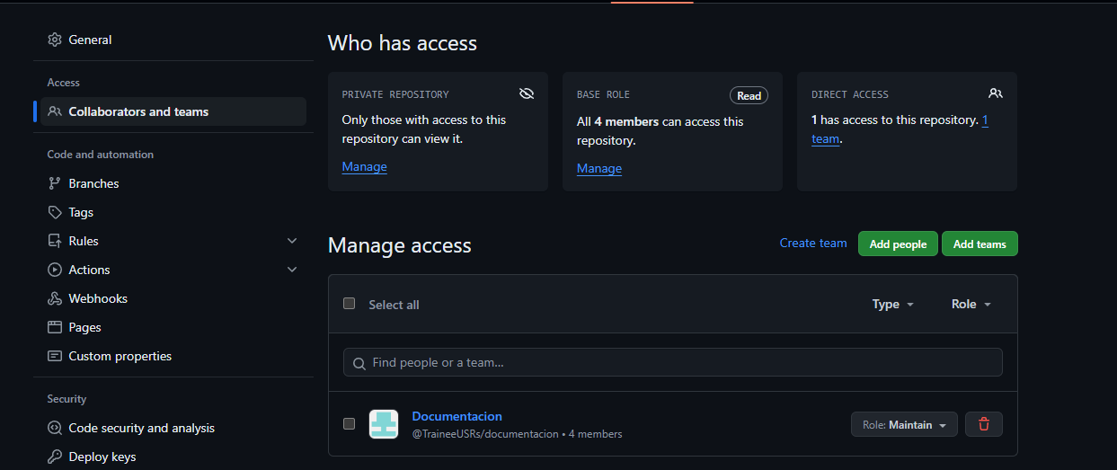

* + Ingresa el nombre del equipo que deseas agregar.  
    Interfaz de usuario gráfica, Aplicación

    Descripción generada automáticamente
  + Selecciona el nivel de permiso que deseas otorgar (Read, Write, Maintain, Admin).
  + Haz clic en "Add [team]".  
    Captura de pantalla de un celular

    Descripción generada automáticamente